В августе 2016 г. штабом МВД Республики Беларусь проводилось изучение общественного мнения о работе Сморгонского РОВД.
В настоящее время внесены изменения пороговых значений по определению уровню доверия (суммируются значения по позициям «Полностью доверяю» и «Скорее доверяю, чем нет»). Так, уровень доверия респондентов (по сумме позиций) составил 64,7% (2015 – 77%) (при показателе менее 55% эффективность деятельности ОВД по направлению «работа с населением» оценивается неудовлетворительно).
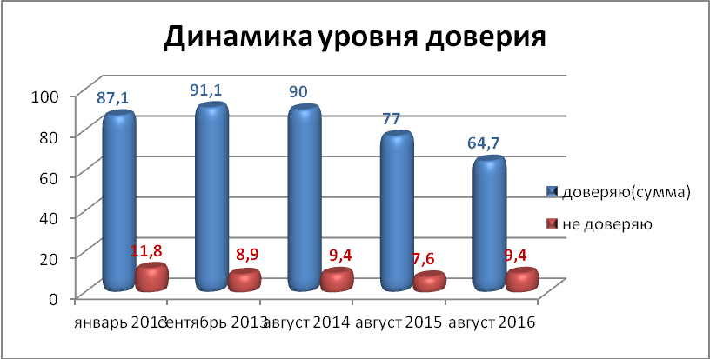
Респондентами отмечено также снижение полного доверия милиции с 34,1% до 31,8%. 27,1% (28,2%) респондентов не обратятся в милицию в случае реальной угрозы.
Каждый пятый опрошенный (20%) не чувствует себя в безопасности от преступных посягательств в общественных местах, 10,6% - в собственном жилище, 18,2% - по отношению к своему имуществу (по этим критериям ранее население не опрашивалось).
31,2% (10%) не готовы помочь милиции в борьбе с преступностью, в том числе из-за того, что не верят в эффективность этой работы.
Не всегда эффективна помощь участкового инспектора милиции при обращении населения за помощью. В ходе анкетирования 30% граждан отметили, что их обращение участковым инспектором милиции рассмотрено формально, результат разбирательства их не устроил. 6,7% отметили, что участковым обращение было проигнорировано (эти позиции также появились в листах опроса в 2016 году).
Отмечается снижение эффективности борьбы с самогоноварением на 7,7% (с 31,2% до 23,5%).
Неэффективность работы с пьянством проявляется в распитии спиртного и пива в общественных местах (18,7%), хотя в прошлом году на такие факты указывали чаще (28,1%). 7,7% опрашиваемых отметили, что граждане незаконно изготавливают и продают алкогольные напитки, 8,8% (7%) – осуществляется продажа спиртного в ночное время.
17,1% (30%) опрошенных отметили доступность наркотиков и столько же – то, что проблема наркомании в населенном пункте неактуальна (2015 – 14,1%).
19,4% (21,1%) респондентов отмечают, что состояние дорожной безопасности в регионе «скорее неудовлетворительное» и «неудовлетворительное» по причине недостатков в организации дорожного движения и состояния улично-дорожной сети (38,2%).
Определенные недостатки выявлены в организации воспитательно-профилактической работы с населением. 23,5% (29,4%) респондентов отметило, что информации о работе ОВД недостаточно. Только 3,6% опрошенных узнают о работе правоохранительных органов от самих сотрудников милиции, 35,3% - из газет, 23,4% - из интернета.
В ходе опроса изучались моральные качества сотрудников, проявленные при исполнении ими служебных обязанностей. По результатам опроса несколько улучшилась характеристика сотрудников милиции. Увеличилось количество граждан, отметивших их профессионализм – 42,4% (37,6%), вежливость и внимательность – 44,1% (42,4%). Это самые высокие показатели за последние 5 мониторингов.
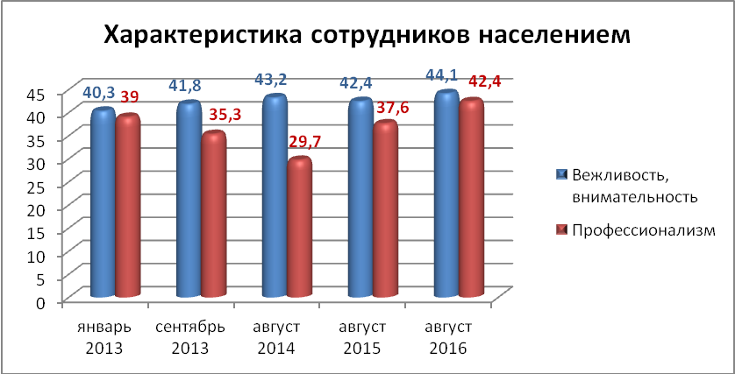
Мониторинг показал, что 90,3% (81,7%) довольны оперативностью реагирования. Впервые ни один опрашиваемый не ответил, что не дождался реагирования сотрудников милиции (2015 – 3,3%).
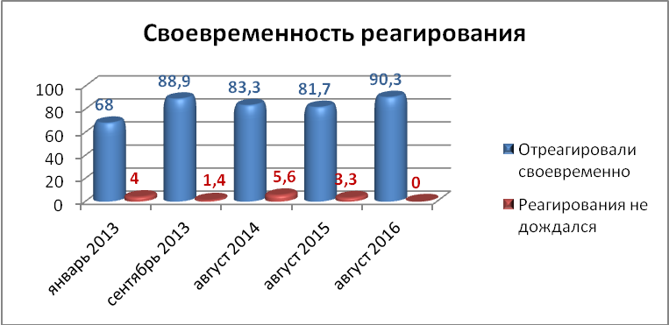
Граждане отмечают, что по одному разу были свидетелями нереагирования милиции на нарушения общественного порядка (8,8% опрошенных; +0,6%), 1,8% опрошенных (-1,7%) – много раз наблюдали за нереагированием.
О том, что были приняты все меры по обращению, положительно ответили 55,2% опрошенных (+8,6%). После долгого, по мнению респондентов, разбирательства было принято объективное решение – 17,9% (-5,4%). О формальном разбирательстве высказалось 14,9% опрошенных (-2,9%). О том, что заявление проигнорировали, отметило 3% (-2,5%) респондентов.
Одним из критериев оценки доверия населения является вероятность обращения в милицию в случае реальной угрозы жизни, здоровью, имуществу. По результатам опроса за помощью в милицию обратятся 64,1% (+3,5%), не обратится - практически каждый третий – 27,1% (-1,1%).
В РОВД продолжена реализация предложений граждан, поступивших в ходе изучения общественного мнения о деятельности РОВД, при проведении руководством ОВД выступлений в трудовых коллективах, по месту жительства граждан, а также в составе информационно-пропагандистских групп.
В целях систематизации работы по реализации предложений граждан, поступивших в ходе изучения общественного мнения о работе РОВД, выполнение мероприятий организовано в соответствии с Комплексом мероприятий по повышению эффективности реализации поступивших предложений граждан и воспитательно-профилактической работы (далее – Комплекс мероприятий).
Всего в РОВД поступило 8 предложений граждан по результатам анкетирования населения, проведенного штабом МВД Республики Беларусь в августе 2016 г., реализация которых, по мнению опрошенных, улучшит общественный порядок и безопасность в городе и районе (5 – вопросы обеспечения дорожной безопасности, 1 - улучшение общественной безопасности, 2 – проведение воспитательно-профилактической работы с населением).
В настоящее время из 8 поступивших предложений 6 реализовано.
Реализация 2 предложений после их рассмотрения компетентными органами (КУП СМЭП Гродненского облисполкома) признана нецелесообразной.
Справочно:
- Рассмотреть, во взаимодействии с заинтересованными, вопрос о целесообразности оборудования светофорного объекта на пересечении улиц Кутузова – Я. Колоса в г. Сморгони;
- Рассмотреть вопрос о целесообразности увеличения режима работы светофорных объектов, расположенных на пересечении улиц Гагарина – Ленина в г. Сморгони, с 06.30 часов;
1 поступившие предложение оставлено на контроле, так как выполнение мероприятий по нему проводится сотрудниками РОВД в ходе повседневной деятельности, а также при проведении целевых профилактических мероприятий:
- Пресекать факты распития алкогольных, слабоалкогольных напитков и пива в г. Сморгони на ул. Я. Колоса вблизи магазина «Евроопт», а.г. Солы в районе парка;
Результаты реализации поступивших предложений
1. Рассмотреть, во взаимодействии с заинтересованными, вопрос о целесообразности оборудования светофорного объекта на пересечении улиц Кутузова – Я. Колоса в г. Сморгони.
Сотрудниками ОГАИ Сморгонского РОВД проведено обследование указанного участка дороги (акт ОГАИ от 10.08.2016).
Согласно СТБ 1300-2014 «Технические средства организации дорожного движения. Правила применения», транспортные светофоры Т.1, Т.2 и пешеходные светофоры должны устанавливаться при выполнении хотя бы одного из условий, оговоренных в главе 10 п. 10.4.1 «Правила применения дорожных светофоров».
При изучении условий движения на перекрестке ул. Я.Коласа - ул. Кутузова в г. Сморгони сотрудниками ОГАИ Сморгонского РОВД совместно с работником КУП СМЭП Гродненского облисполкома Апанасовичем Г.И. установлено, что ни одно из условий, оговоренных, в СТБ 1300-2014 не выполняется.
Интенсивность движения транспорта и пешеходов составляет:
по ул. Я.Коласа (главной дороге) в двух направлениях - 276 ед/час;
по ул. Кутузова (второстепенной дороге) в одном наиболее загруженном направлении 93 ед/час;
интенсивность движения пешеходов в одном направлении по ул. Я. Коласа составляет 72 человека за час в часы «пик».
Для дороги с разделительной полосой, главной автодороге (ул. Я.Коласа), интенсивность движения транспортных средств в двух направлениях должна составлять не менее 1000 ед./час и 150 пешеходов, пересекающих проезжую часть в одном, наиболее загруженном направлении в каждый из 8 часов рабочего дня недели.
Еще одно из условий, при котором возможно обустройство светофорного объекта, это совершение в течение последних 12 месяцев на перекрестке не менее трех дорожно-транспортных происшествий, которые могли бы быть предотвращены при наличии светофорной сигнализации (например, столкновения транспортных средств, движущихся с поперечных направлений, наезды на пешеходов, переходящих проезжую часть, столкновения между транспортными средствами, движущимися в прямом направлении и поворачивающими налево со встречного движения).
Согласно анализа ДТП за 2014 год на указанном перекрестке было совершено одно ДТП с материальным ущербом, за 2015 год и за истекший период 2016 года ДТП не регистрировались.
Оборудование светофорным регулированием перекрестка ул. Я. Коласа - ул. Кутузова в г. Сморгонь признано нецелесообразным.
2. Инициировать проведение:
ямочного ремонта на проспекте Индустриальном в г. Сморгони;
ремонта тротуара на ул. Я. Колоса от ул. Красноармейской до ул. Балыша в г. Сморгони.
18.08.2016 (исх. №2162) председателю Сморгонского райисполкома направлена информация «О реагировании на предложения граждан», в которой изложены поступившие предложения.
В связи с тем, что асфальтобетонное покрытие проезжей части на проспекте Индустриальном изношено более чем на 90% (выбоины, шелушение, выкрашивание, трещины и т.д.), СРУП «ЖКХ» выполнять ямочный ремонт становится все сложнее. В июле - августе 2016 силами РУП «ЖКХ» выполнен ямочный ремонт критических выбоин, однако после дождей состояние проезжей части снова ухудшилось. Ряд участков проспекта Индустриального, на которых выполнение ямочного ремонта неэффективно, требует капитального ремонта.
В третьем квартале т.г. по проспекту Индустриальному проведен текущий ремонт 350 п.м. дорожного покрытия, ямочный ремонт – на площади более 2000 кв.м. В октябре – декабре 2016 силами РУП «ЖКХ» при благоприятных погодных условиях проведен ямочный ремонт критических выбоин на площади 215 кв.м. Сметная стоимость капитального ремонта указанного участка дороги превышает 6,5 млн. руб. (65 млр.руб. до деноминации).
В поступившей информации из отдела архитектуры и строительства Сморгонского райисполкома (№01-04/296 от 04.10.2016) указано, что из-за сильной изношенности асфальтобетонного покрытия на участке дороги от ул. Балыша до ул. Красноармейская в г. Сморгони, а также отсутствия финансирования, выполнение ремонта тротуара в текущем году не планируется.
В марте 2017 года РУП «ЖКХ» приступило к выполнения работ по ликвидации критических выбоин на проезжей части проспекта Индустриального в г. Сморгонь. На участке от кольца автодороги Р-63 Борисов–Вилейка-Ошмяны до поворота на д. Корени полностью ограничено движение по полосе движения в направлении микрорайона «Корени», где в настоящее время ведутся подготовительные работы к укладке на данном участке сплошным слоем асфальтобетонного покрытия. Изыскиваются финансовые средства для капитального ремонта (укладки сплошным слоем асфальтобетонного покрытия) на второй участок проспекта Индустриального во встречном направлении. В настоящее время ремонтные работы продолжаются.
Произведен ямочный ремонт тротуара на ул. Я. Коласа, от ул. Красноармейской до ул. П. Балыша.
3. Активизировать работу по привлечению к административной ответственности:
водителей транспортных средств и мотоциклистов, нарушающих правила дорожного движения (далее – ПДД) в части превышения установленной скорости движения в г.Сморгони;
велосипедистов, нарушающих ПДД при пересечении нерегулируемых пешеходных переходов и пешеходов при пересечении проезжей части в неустановленных местах в г.Сморгони, а.г.Солы и Осиновщизне;
водителей большегрузных транспортных средств нарушающих ПДД, в части стоянки в неустановленных местах в г.Сморгони.
В августе-декабре 2016 г. сотрудниками ОГАИ проведены профилактические мероприятия, направленные на выявление нарушений:
скоростного режима на улицах в г.Сморгони привлечены 200 водителей (в январе-июле 2016 в городе привлечены 66 водителей);
ПДД при пересечении пешеходных переходов – привлечены 8 велосипедистов и 337 пешеходов в г.Сморгони (в январе-июле всего 221 пешеход, 217 – в городе), 6 пешеходов в а.г.Солы (8), 3 – в а.г.Осиновщизна (в январе-июле – 0).
ПДД в части стоянки в неустановленных местах в городе Сморгони – привлечены 20 водителей большегрузного транспорта (в январе-июле 2016 – 11).
В январе – июне 2017 года ОГАИ Сморгонского РОВД проводились профилактические мероприятия, направленные на выявление нарушений:
- скоростного режима на улицах в г. Сморгонь – выявлено 113 нарушений;
- велосипедистов, нарушающих ПДД при пересечении нерегулируемых пешеходных переходов и пешеходов при пересечении проезжей части в неустановленных местах:
в г. Сморгонь выявлено 2 велосипедиста и 348 пешехода;
а.г. Солы выявлено – 11 нарушений пешеходами;
а.г. Осиновщизна нарушений не выявлено;
- водителей большегрузных транспортных средств нарушающих ПДД, в части стоянки в неустановленных местах в г. Сморгони – выявлено 16 нарушений.
Мероприятия по привлечению к административной ответственности данной категории участников дорожного движения продолжатся и в дальнейшем.
Цифровые показатели свидетельствуют об активизации деятельности по вышеуказанным предложениям, в связи с чем предлагаю считать мероприятия по привлечению к административной ответственности данной категории участников дорожного движения реализованными и продолжить в ходе повседневной деятельности.
4. Рассмотреть, во взаимодействии с заинтересованными, целесообразность установки дорожного знака 3.24.1 «ограничение максимальной скорости 40 км/ч» в начале д. Михневичи со стороны железнодорожного переезда.
В ходе обследования указанного участка дороги установлено, что при выезде с деревни Михневичи и подъезде к железнодорожному переезду только с одной стороны железнодорожного полотна установлен дорожный знак 3.24.1 «Ограничение максимальный скорости 40 км/час».
Работниками ДРСУ-134 г.Сморгони, на обслуживании которых находится данная автодорога, 30.08.2016 установлен дополнительный знак (с другой стороны железнодорожного переезда).
5. Рассмотреть вопрос о целесообразности увеличения режима работы светофорных объектов, расположенных на пересечении улиц Гагарина – Ленина в г. Сморгони, с 06.30 часов.
Сотрудниками ОГАИ Сморгонского РОВД совместно с представителем КУП СМЭП Гродненского облисполкома проведено изучение интенсивности движения на указанном перекрестке (акт ОГАИ от 11.08.2016).
В ходе изучения установлено, что интенсивность движения транспортных средств и пешеходов в период времени с 06.30 до 07.00 низкая и не требует светофорного регулирования:
по улице Ленина (главной дороге) в двух направлениях – 17 ед. транспорта, 12 пешеходов;
по улице Гагарина (второстепенной дороге) в одном наиболее загруженном направлении – 14 ед. транспорта, 12 пешеходов.
Согласно СТБ 1300-2014 «Технические средства организации дорожного движения. Правила применения», п.п. 10.1.5. главы «Правила применения дорожных светофоров» режим работы транспортного светофора Т.1 предусматривает перевод работы в период спада интенсивности движения в режим желтого мигания или отключения в период с 20.00 до 07.00.
Поэтому увеличение времени работы светофорного объекта признано нецелесообразным.
6. Пресекать факты распития алкогольных, слабоалкогольных напитков и пива в г. Сморгони на ул. Я. Колоса вблизи магазина «Евроопт», а.г. Солы в районе парка.
В августе-декабре т.г. выявлены:
6 фактов нарушения антиалкогольного законодательства вблизи торгового центра «Евроопт» (ст.17.3 (распитие/появление) КоАП – 5, ст.9.4 КоАП – 1 (не достигшая возраста адм. ответственности распивала спиртное), ст.17.1 КоАП – 3) (в январе-июле 2016 – 6);
9 фактов распития спиртных напитков (появления в состоянии алкогольного опьянения) выявлены в районе парка в а.г.Солы (январь – июль 2016 – 12).
В январе-марте т.г. выявлены 4 факта распития спиртных напитков (появления в состоянии алкогольного вблизи торгового центра «Евроопт»,
17 фактов распития спиртных напитков (появления в состоянии алкогольного опьянения) выявлены в районе парка в а.г.Солы.
Цифровые показатели свидетельствуют о проведении мероприятий по привлечению лиц к административной ответственности за нарушения антиалкогольного законодательства в вышеуказанных местах, в связи с чем, предлагаю считать данные мероприятия реализованными и продолжить в ходе повседневной деятельности.
7. Размещать в местах с массовым пребыванием граждан, в том числе на предприятиях и организациях района, профилактические листовки правоохранительной направленности.
Сотрудниками ОГАИ, ООПП, ИДН во 2 полугодии 2016 г.и 1 полугодии текущего года выданы для распространения профилактические листовки по следующей тематике:
«Об ответственности за нарушения антиалкогольного законодательства» - 90 экземпляров;
«А Ваши дети дома?» - 70 экз.;
«Внимание! Опасность! Спайс!» - 70 экз.;
«Пивной алкоголизм» - 60 экз.;
«Правила безопасного поведения» - 60 экз.;
«Профилактика краж с садоводческих кооперативов» - 120 экз.;
«Внимание – дети!» - 80 экз.
«Вас ждут дома» -50 экз.
«Памятка для старосты деревни» - 155 экз.
«Советы пожилым» - 55 экз.
«Постой, пешеход, не спеши под колеса!» - 65 (размещена информация на данную тематику на 7 информационных щитах;
«Не тяни с резиной!» - 60 (информация на 6 информационных щитах);
об оборудовании квартир и домов техническими средствами охраны – 400 буклетов, разработанных ОДО.
Мероприятия по предложению о размещении в местах с массовым пребыванием граждан в том числе на предприятиях и организациях реализованы и продолжатся в ходе повседневной деятельности.
8. На постоянной основе организовывать встречи участковых инспекторов милиции на обслуживаемых административных участках с населением, в ходе которых доводить гражданам информацию о работе правоохранительных органов.
31.08.2016 начальником Сморгонского РОВД утверждено распоряжение № 8 «О дополнительных мерах по повышению уровня воспитательно-профилактической работы с населением», которым закреплен ежеквартальный порядок проведения участковыми инспекторами милиции (совместно с сотрудниками ОГАИ, ИДН) встреч с населением по месту жительства.
В соответствии с отдельным графиком такие встречи прошли в октябре 2016 г.
В феврале текущего года были проведены встречи участковых инспектор милиции с населением на которых они отчитывались о проделанной работе за 2016 год.
В мае были проведены встречи участковых инспектор милиции с населением на которых они довели оперативную обстановку на обслуживаемых административных участках
В связи с изданием локального нормативного акта отдела, закрепившему ежеквартальное проведение встреч участковых инспекторов с населением, реализованы и продолжится в ходе повседневной деятельности.

